**Esperança**

**“Tudo aqui são promessas e esperanças. É belo e doce este calor sentir. Se entrais, agora, tímidas crianças,**

**Saireis homens de bem para o porvir.” Leopoldo machado**

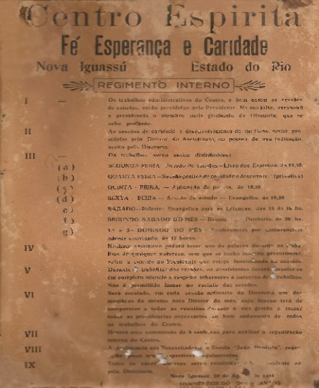

Fundação da evangelização infantil

Encontramos no regimento interno de 1934 o primeiro registro que assinala o início do que talvez seja o mais significativo dos trabalhos que a casa realiza até os dias de hoje, a evangelização infantil. O encontro tinha como nome “Palestra evangélica para as crianças”, ocorrendo semanalmente com duração total de 1h.

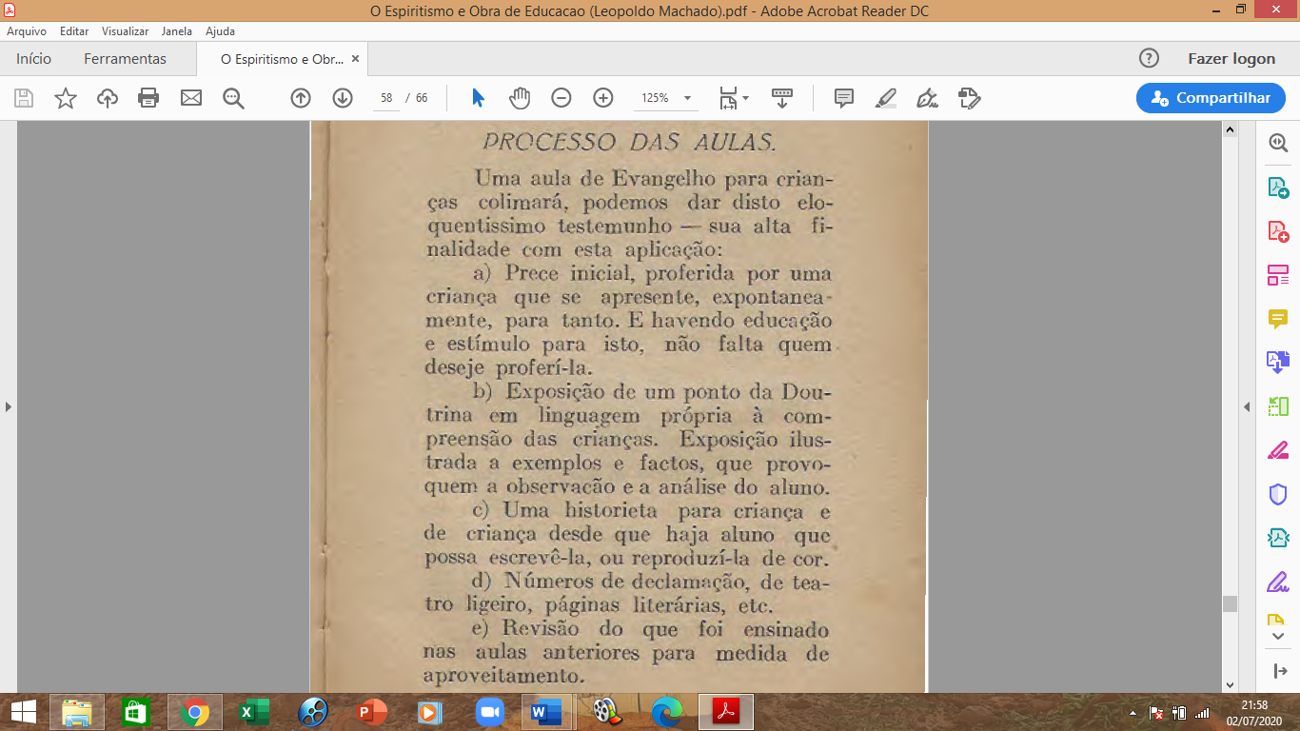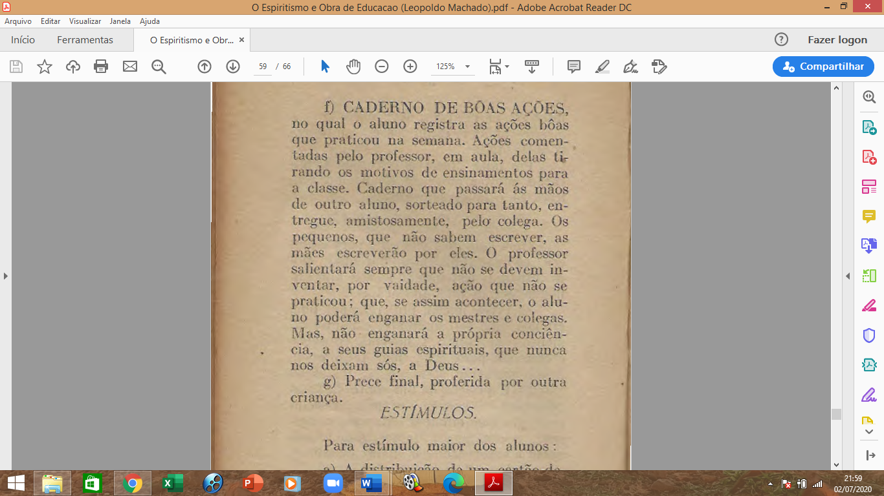

Como eram as aulas da evangelização infantil?

Leopoldo Machado, enquanto presidente do CEFEC, já na década de 30 demonstrava grande amor e compromisso pela educação da criança e do jovem. Em 1939 escreve a tese “O espiritismo é obra de educação” e apresenta no 1º Congresso de Jornalistas Espíritas, SP. Com a leitura desta tese é possível compreender o projeto pedagógico que aqui existia e sentir um gostinho de como aconteciam os encontros com as crianças. Vale ressaltar que essa tese é citada nos relatórios de diretoria do centro da época, o que nos faz entender que ela tem relação direta com experiência vivida aqui.

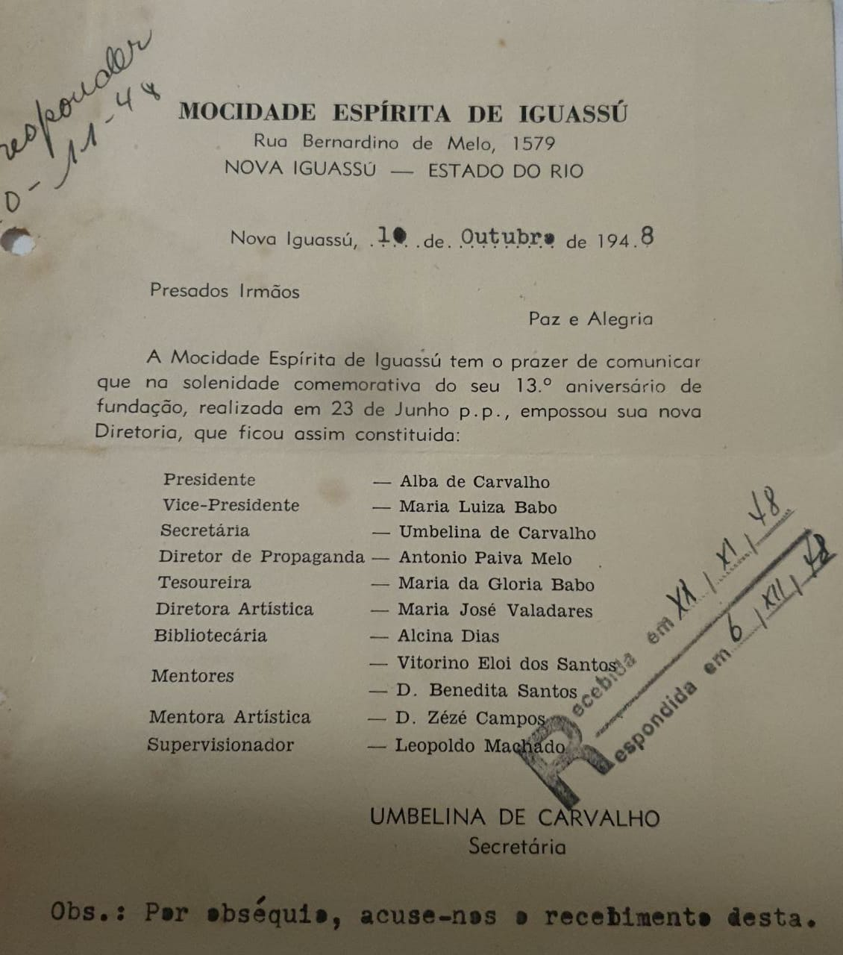

Fundação da mocidade

Em 23 de junho de 1935, é fundada em nosso centro a “Mocidade Espírita Iguaçu”, que cronologicamente é considerada a segunda mais antiga do país, e certamente também, a pioneira em seu projeto pedagógico e em sua expressividade. Não encontramos nos arquivos internos a ata da fundação, mas identificamos este documento da imagem ao lado que a cita, assim como encontramos outras citações em relatórios. Nesse período a mocidade tinha uma diretoria que era eleita e composta pelos próprios jovens, com mandato de um ano, tomava posse sempre no aniversário de fundação.

Os membros da diretoria do CEFEC poderiam ser eleitos para a função de “mentor”, e o presidente do centro participava como “supervisionador”, por esse exemplo é possível entender o quanto o protagonismo jovem era incentivado pela diretoria que fazia seu papel de orientar e apoiar, sem que com isso a mocidade perdesse seu espaço de atuação, portanto os jovens desenvolviam seus projetos com autonomia.

4)

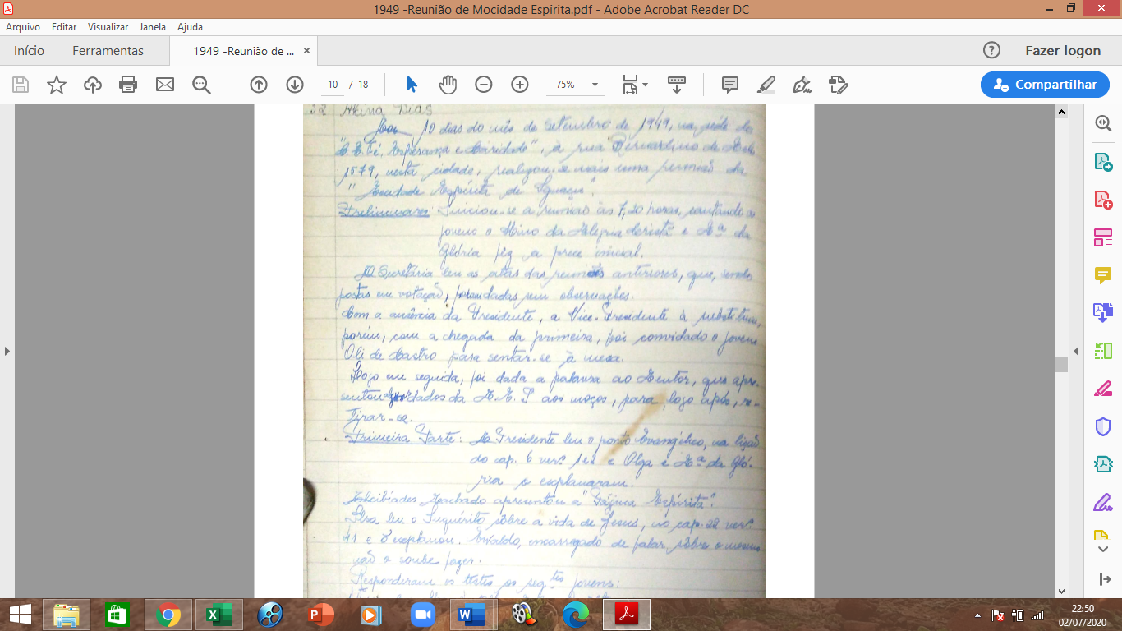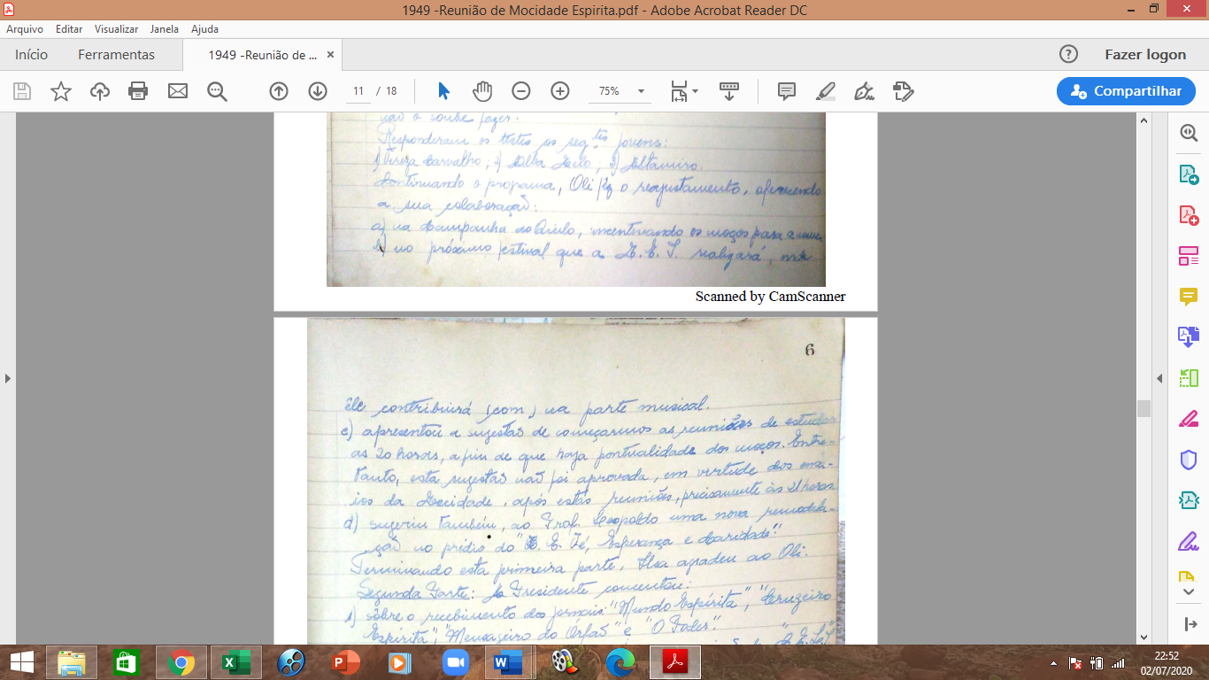 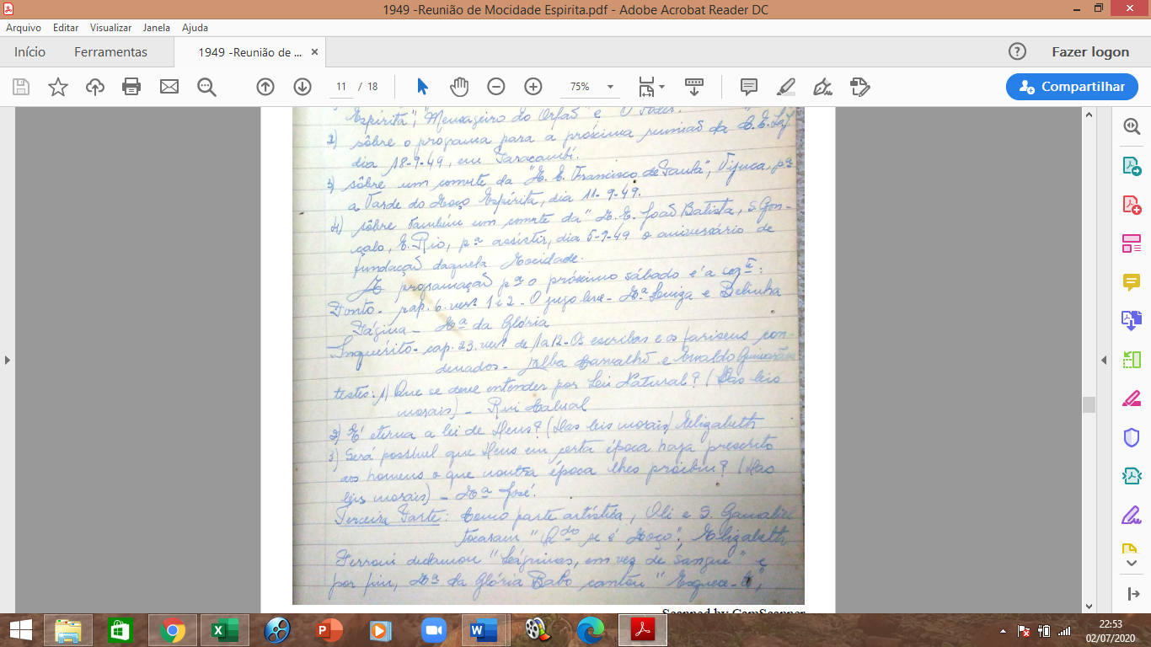

Como eram os encontro da mocidade?

A “Mocidade Espírita Iguaçu”, hoje conhecida apenas como a Mocidade do CEFEC (considerando que ao deixar de ser a única na cidade a palavra “Iguaçu”perde o significado inicial), tem muitos registros de atas de suas reuniões o que nos permite conhecer um pouco mais de sua proposta pedagógica.

Nas primeiras décadas, podemos citar algumas das principais atividades da mocidade: Comemoração do dia do livro espírita; Campanha do quilo; visitas a hospitais e asilos; tertúlias literoartísticas, Noite do moço espírita dentre outras.

5)

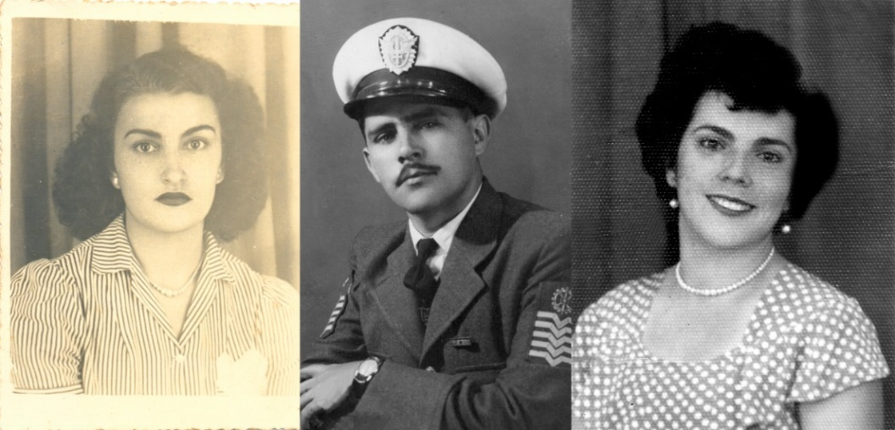

Os jovens da década de 40

Alguns dos jovens, apenas como representatividade desse período marcante, que participaram das reuniões da mocidade na década de 40, Olga Valadares jovem atuante em muitas atividades, Oli de Castro quem liderou o projeto beneficente da campanha do quilo, levava também música para os encontros da mocidade sempre com seu famoso arcodeon e Maria Luiza Babo que foi presidente da mocidade, atuou também na União das Mocidades Espíritas do Ramal NI e mais tarde se tornou presidente da casa.

6)

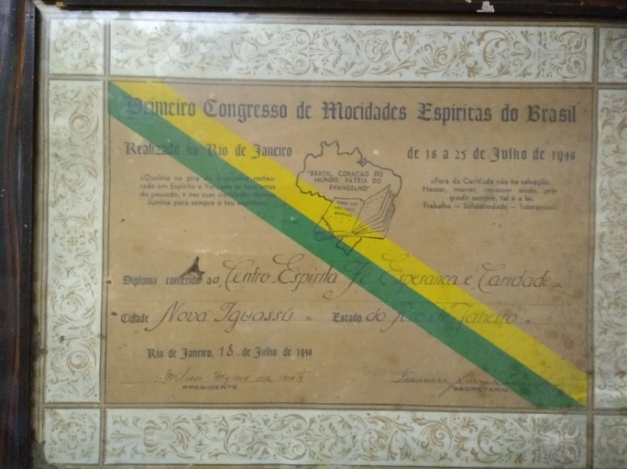

CEFEC no Congresso de Mocidades

Em 18 de julho de 1948 o CEFEC comemora seu aniversário de 28 anos de uma maneira muito especial, em um evento que se tornou um marco na história do Espiritismo no Brasil, o 1º Congresso de Mocidades Espíritas do Brasil, que foi idealizado por nosso presidente e teve significativa participação da nossa mocidade que nesse período protagonizava e inspirava o surgimento de novas mocidades seguindo as propostas pedagógicas que aqui existiam.

7)

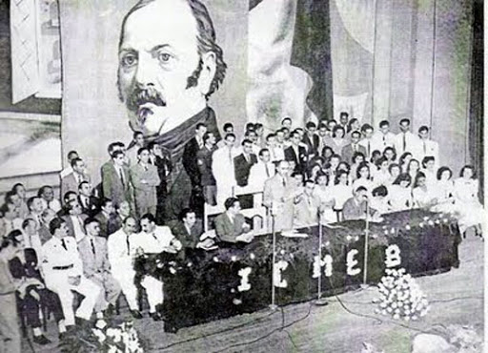

O 1º Congresso de Mocidades Espíritas do Brasil

Essa luta pela Unificação das Mocidades Espíritas, em nossa casa começa bem antes, em 03 de outubro de 1936 com a criação da União de Mocidades Espíritas ( Ramal Nova Iguaçu) tendo sua sede no CEFEC. Em 1949, do Pacto Áureo e do Congresso resultaram a Unificação das Mocidades Espíritas do Brasil, assinada por Atlas de Castro, Clóvis Ramos, Geraldo de Aquino dentre outros, em 13 de novembro do mesmo ano, data que é até hoje é conhecida como o Dia do Jovem Espírita.

8)



Zezé Campos

Nossa imensa gratidão e carinho pela querida Castorina Fernandes Campos, mais conhecida com D. Zezé Campos, mentora da arte na mocidade, grande trabalhadora da evangelização infantil, incentivadora e trabalhadora incansável da arte, especialmente dedicada ao teatro da casa.

9)

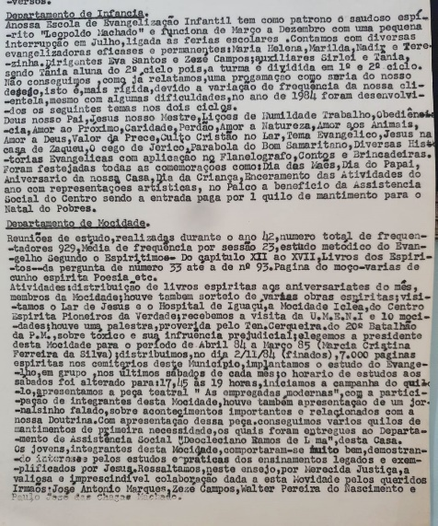

Evangelização nos 80

Nos relatórios de década de 80 da casa podemos identificar algumas das atividades que eram desenvolvidas nessa época com a mocidade e a infância, forte presença da querida Zezé Campos, assim como também dos saudosos José Marques, Walter Pereira, Paulo José, Maria Helena, Marilda, Nadir, Terezinha, Eva Santos dentre outros... Nota-se que o trabalho continua vivo, alegre e com muito comprometimento e amor.

10)

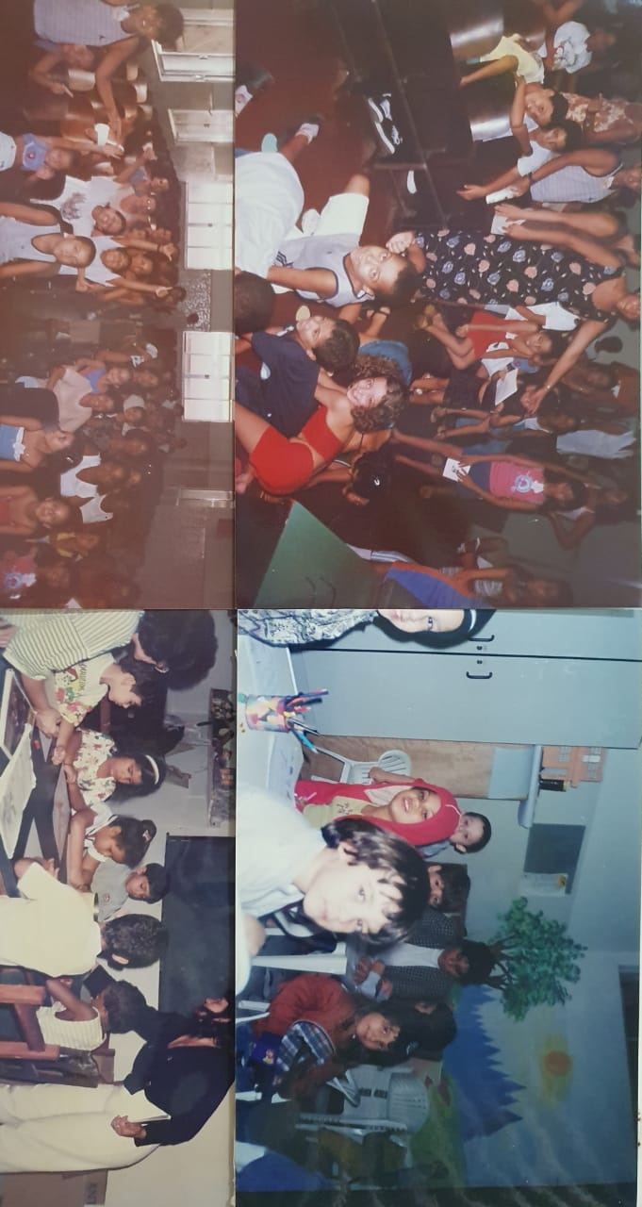

A evangelização infantil anos 90

Com muita alegria, estudo, integração, acolhimento e afeto, os encontros com nossos pequenos estão sempre acontencendo em todos os anos de atividade da casa.

11)

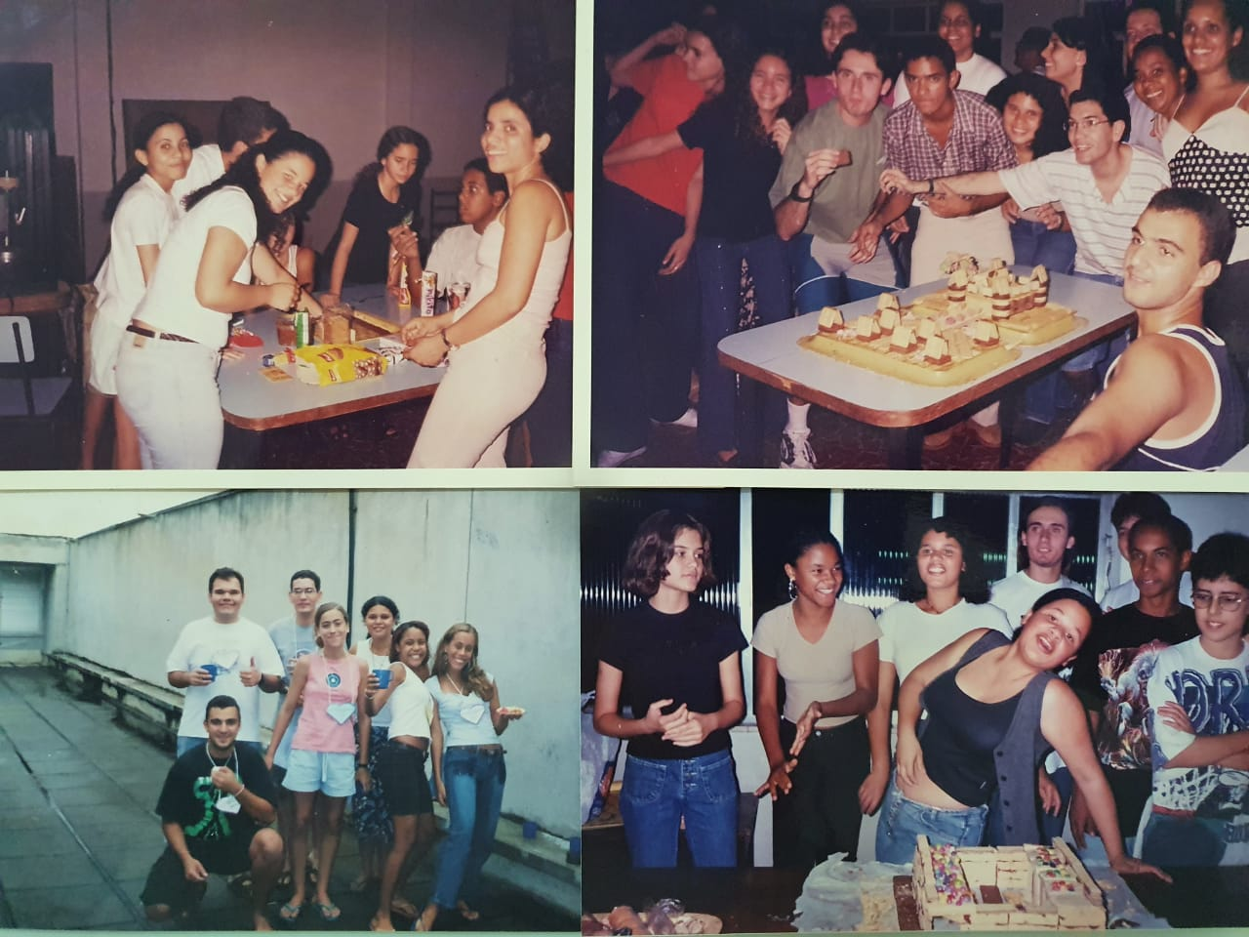

Evangelização da Mocidade anos 90

Pelos sorrisos nas imagens, é possivel perceber que a evangelização da juventude sempre foi pautada na alegria, integração e muita ludicidade. As atividades estão sempre mudando e variando, tentando sempre inovar e atender as especificidades de cada tempo, mas algo nunca muda, o desejo sincero de despertar consciêcias para o bem.

12)

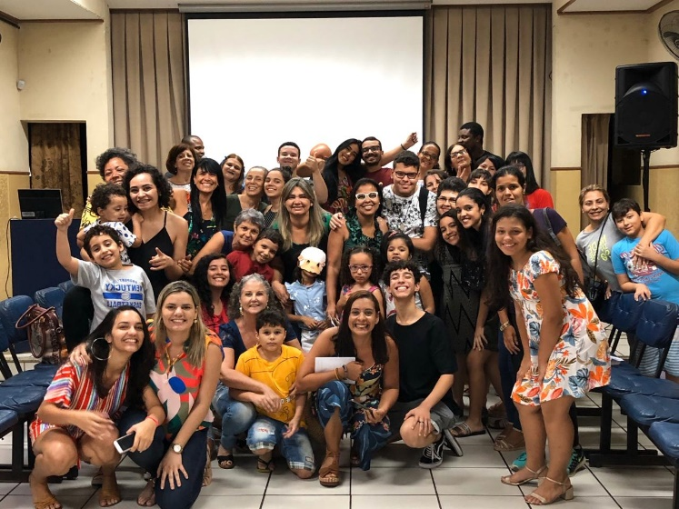

Família

Hoje a ação evangelizadora na casa caminha cada vez mais integrada, entre evangelizador, família, jovem e criança todos que participam fazem parte de um mesmo projeto pedagógico, tendo como objetivo proporcionar o estudo e vivência da Doutrina Espírita, em seu tríplice aspecto, e dos ensinos morais do Evangelho de Jesus, visando o aprimoramento moral e à formação de pessoas de bem. A imagem ao lado refere-se ao Culto de Natal organizado pelos jovens, com apresentações artísticas da infância e com a participação das famílias em dezembro de 2019.

12)

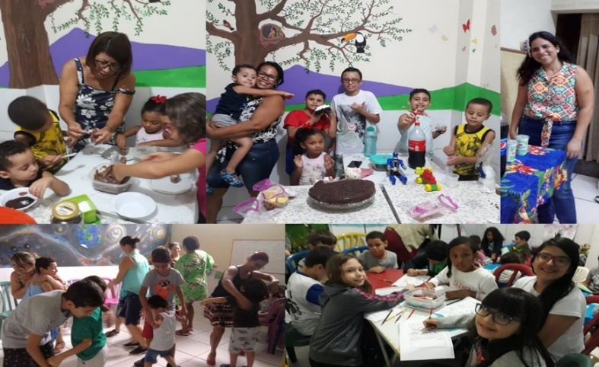

Evangelização Infantil 2020

A evangelização da infância com encontros quintas às 19h e aos sábados às 15h30min, visa em suas ações, assim como também a evangelização da mocidade, promover e estimular a integração da criança e do jovem “consigo mesmo, com o próximo e com Deus”. Busca-se oferecer a criança e ao jovem a “oportunidade de percebe-se como ser integral, crítico, consciente, participativo, herdeiro de si mesmo, cidadão do universo, agente de transformação de seu meio, rumo a toda perfeição de que é suscetível”. Na imagem ao lado podemos ver algumas das atividades especiais que ocorreram em fevereiro deste ano na evangelização infantil.

12)

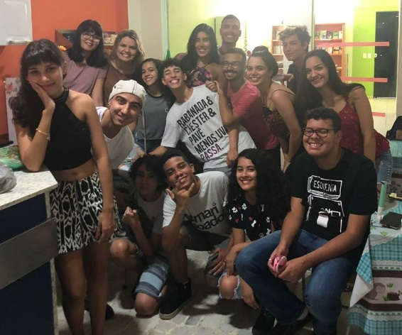

Mocidade “Para frente e para o alto”

O grupo de mocidade com encontros de estudo todos os sábados às 15h30min, promove diferentes atividades tendo como meta ampliar os espaços de atuação do jovem valorizando seu protagonismo. Como exemplo de alguns desses espaços, podemos citar: 1- Comunicação social- um perfil no Instagram (@mocidadecefecni) criado e administrado pelos jovens, em que se revela o compromisso com a divulgação e comunicação espírita. A live que realizam todo domingo às 16h, que é uma conversa sobre temas da codificação relacionando-os com atualidades de jovem pra jovem com muito estudo e comprometimento; 2- Integração com o movimento espírita- a atuação nos eventos de unificação é cada vez maior, participando do EJENI, EMEERJ, COMEERJ, além de participarem de atividades locais promovidas por outras mocidades, assim como também, recebem constantemente visitas de outras mocidades; 3- integração com o centro- cada dia mais atuante, os jovens aqui tem oportunidade de se candidatar às vagas nas equipes de trabalho da casa, participar das reuniões de trabalhadores aos 3º sábados sem nenhum tipo de exclusão entre os adultos, neste período de comemoração do centenário da casa estão contribuindo ativamente. 4- confraternizações, convivência familiar- sempre há eventos de confraternização em nossa agenda, como passeios e também visitas as casas dos jovens e evangelizadores, em que se realiza o culto no lar cristão em seguida muitos jogos, karaokê, lanches e brincadeiras; 5- Arte- integrada ao espaço de estudo, os jovens realizam uma oficina de música 1h antes da reunião e durante a reunião sempre há espaços de apresentações de pintura, dança, poesia, música e outros. Durante os eventos da casa sempre há apresentações dos jovens como na imagem ao lado que retrata o grupo de jovens após a apresentação de uma dança no FESTFEC 2019.